
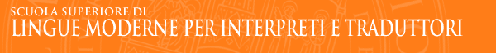
CdL in traduzione settoriale e per l’editoria

Ciclo di incontri con esperti dell’editoria

(Agente letterario dell’ALI – Milano)

terrà una conferenza su

Chi propone agli editori quali libri stampare?
Chi è l’angelo custode degli scrittori?
Chi decide chi fa che cosa?
Chi si occupa di diritto d’autore?

alle ore 16.00
nell’Aula 2 della SSLMIT
Corso della Repubblica, n. 136

Sono cordialmente invitati docenti, ricercatori, dottorandi, assegnisti, borsisti e gli studenti della SSLMIT

Per ulteriori informazioni consultare il sito del Dipartimento: www.disitlec.unibo.it
E il sito della Scuola interpreti e traduttori: www.ssit.unibo.it

